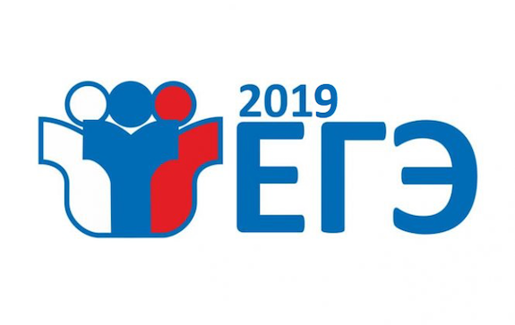

МКУ «Отдел образования Исполнительного комитета
Тетюшского муниципального района РТ»

ПРОГРАММА МУНИЦИПАЛЬНОГО
РОДИТЕЛЬСКОГО СОБРАНИЯ

«АКТУАЛЬНЫЕ ВОПРОСЫ ПОДГОТОВКИ ВЫПУСКНИКОВ К СДАЧЕ ЕГЭ-2019»

Тетюши – 2019

«АКТУАЛЬНЫЕ ВОПРОСЫ ПОДГОТОВКИ ВЫПУСКНИКОВ К СДАЧЕ ЕГЭ-2019

22 января 2019 года

Время проведения: 17.00 – 19.30
Место проведения: МБОУ «Тетюшская средняя общеобразовательная школа №2».

16.30 –16.50 |  | Регистрация участников.
17.00-17.15 |  | Вступительное слово Т.В. Красулиной, начальника МКУ «Отдел образования Исполнительного комитета Тетюшского муниципального района РТ»
17.15-17.40 |  | «Организационно-методическое сопровождение подготовки выпускников к сдаче ЕГЭ-2019»  Г.Ф. Зиннурова, заместитель начальника по учебно-методической работе МКУ «Отдел образования Исполнительного комитета Тетюшского муниципального района РТ».
17.40-17.55 |  | «Целевой прием на педагогическое направление»  М.М. Халитова, методист МКУ «Отдел образования Исполнительного комитета Тетюшского муниципального района РТ».
17.55-18.15 |  | «Система подготовки учащихся к ЕГЭ по русскому языку (из опыта работы)»  Галанцева Н.А., учитель русского языка и литературы МБОУ «Нармонская средняя общеобразовательная школа».
18.15-18.30 |  | «Родительская поддержка в период подготовки к сдаче ЕГЭ»  И.В. Фирсова, педагог-психолог МБОУ «Тетюшская средняя общеобразовательная школа №1 им. П.С. Ханжина».
18.30-18.50  18.50-19.20 |  | «Формирование правильных понятий в системе обучения ребенка»  С.Н. Мальченко, методист с исполнением обязанностей педагога-психолога МКУ «Отдел образования Исполнительного комитета Тетюшского муниципального района РТ».  Заключительное выступление Р.Х. Сафиуллова, Главы Тетюшского муниципального района.
19.20-19.30 | Ответы на вопросы участников собрания

